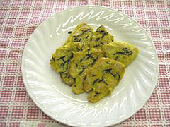
ひじきと鰹のチーズピカタ
材 料 （１人分）
- ひじき １０ｇ
- 鰹 １００ｇ
- 塩、こしょう 適量
- 小麦粉 適量

＜衣の材料＞
- 卵 １個
- 粉チーズ 大さじ３（１８ｇ）
- 青のり 大さじ１／２
- ナツメグ 少々
- 油 大さじ１
作り方
１． ひじきは30分ほど水につけて戻し、軽くボイルした後、水気を切っておく。

２． 鰹は１cmの厚さに切り、両面に塩こしょうをふる。

３． ボウルに卵をほぐし、粉チーズ、青のり、ナツメグ、ひじきを加え混ぜ、衣を作る。

４． 鰹の全面に小麦粉をまぶし、軽く叩いて余分な粉を落とす。

５． ③の衣をたっぷりつけ、油を熱したフライパンに入れる。

６． 弱火で両面を焼いて火を通す。

７． お皿に盛りつけて出来上がり。

